Épreuve de Modélisation
Durée : 5 heures
Aucun document n'est autorisé.
Aucun dictionnaire n'est autorisé.
Aucune calculatrice n'est autorisée.
Modélisation de l'asservissement d'un micro actionneur magnétique bistable pour étudier les cellules biologiques
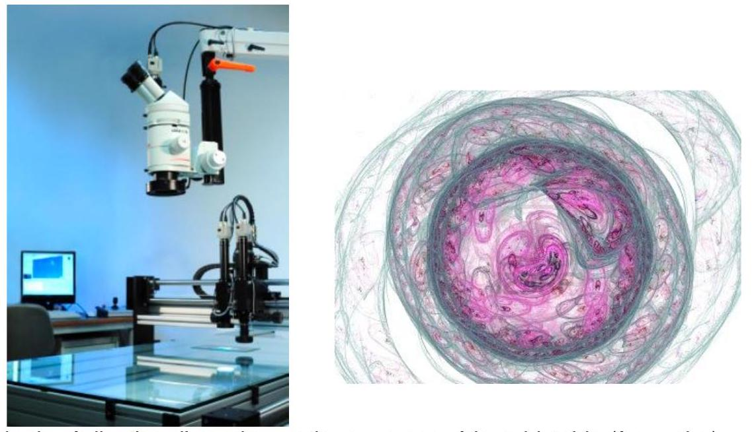
Figure 1 : exemple de réalisation d'un micro actionneur magnétique bistable (à gauche), qui est utilisé pour l'étude d'une cellule biologique(à droite).
La miniaturisation des actionneurs permet, de nos jours, de les utiliser pour des applications industrielles aux très petites échelles. C'est le cas des micro actionneurs qui permettent de tester l'élasticité des cellules biologiques de quelques millimètres de diamètre (voir figure 1), comme par exemple le micro actionneur magnétique bistable, dont la représentation schématique est donnée sur la figure 2.
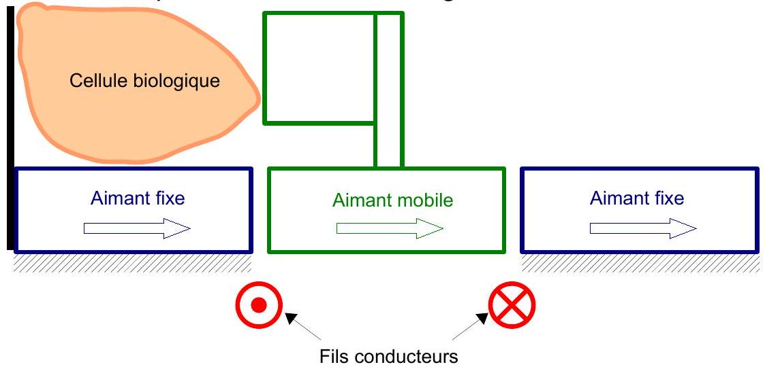
Figure 2 : représentation schématique du micro actionneur magnétique bistable.
Ce micro actionneur est composé de deux aimants fixes et d'un aimant mobile, tous les trois aimantés selon les flèches indiquées sur la figure 2. Lorsque les fils conducteurs sont parcourus par un courant électrique, l'aimant mobile subit une force de Laplace qui le fait se déplacer. Il peut ainsi venir appuyer sur la cellule biologique pour tester son élasticité.
Q1 : Proposer quelques avantages de la solution illustrée sur la figure 2, par rapport à d'autres actionneurs.
Vu les petites échelles, l'étude de l'élasticité de la cellule biologique demande une très grande précision dans le déplacement de l'aimant mobile et une très bonne mesure de l'effort qui lui est appliqué. Cela ne peut se faire qu'en asservissant sa position, ce qui est l'objectif final de la présente étude.
Le sujet est rédigé de la manière suivante : dans la première partie, on étudie la maquette expérimentale du micro actionneur magnétique et on en exploite les mesures. Dans la deuxième partie, un modèle de connaissance des lois du mouvement de l'aimant mobile est mis en place à partir de simulations et de leurs interprétations. Dans la troisième partie, un asservissement de la position du micro actionneur est réalisé, afin d'obtenir les performances souhaitées pour l'étude des cellules biologiques. Enfin, dans la quatrième partie, le comportement thermique de la solution est étudié.
Même s'il est conseillé de traiter les parties dans l'ordre du sujet (pour comprendre la logique d'enchaînement des questions), le candidat pourra, s'il le souhaite, tirer profit de l'indépendance des parties. Chaque partie possède ses propres notations.
Partie 1 : essais expérimentaux et observation des phénomènes mis en jeu
L'objectif de cette partie est d'étudier une maquette expérimentale afin de mieux cerner les phénomènes mis en jeu. Cette étude conduira à proposer un capteur de position de l'aimant mobile nécessaire à la réalisation de l'asservissement de la troisième partie. On étudiera aussi le matériau choisi pour les aimants.
Description de la maquette expérimentale
La maquette expérimentale utilisée est décrite sur la figure 3.
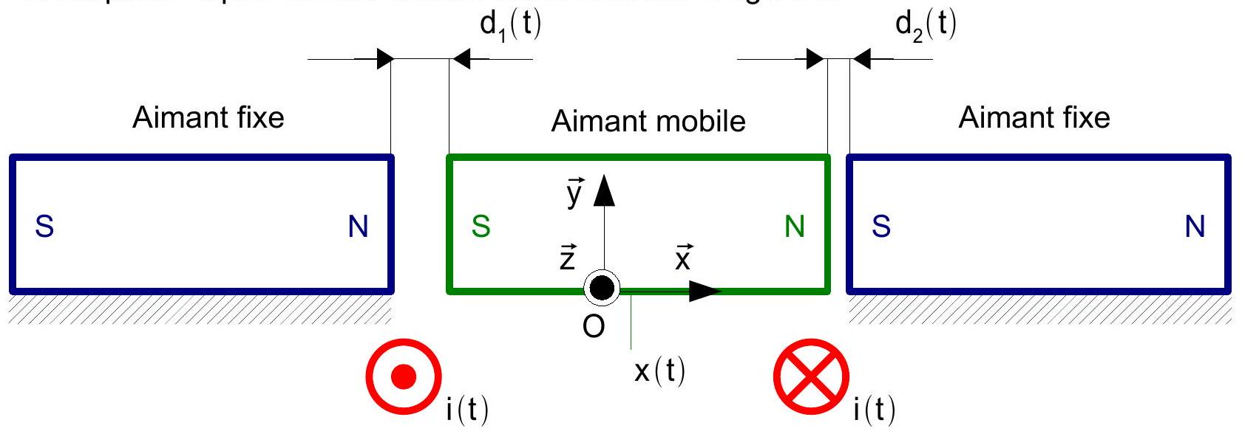
Figure 3 : maquette expérimentale utilisée.
Les trois aimants utilisés sont identiques et ont une forme parallélépipédique de dimensions $L=12 mm$ selon $\vec{x},h=4 mm$ selon $\vec{y}$ et $b=9 mm$ selon $\vec{z}$. Ils créent chacun un champ magnétique qui va de leur pôle nord ( N ) à leur pôle sud ( S ). Les deux aimants fixes sont collés sur le bâti. La position selon $\vec{x}$ de l'aimant mobile est repérée par la variable $x(t)$, l'origine $x=0$ étant située sur l'axe de symétrie géométrique du système. Les fils conducteurs sont parcourus par un courant $i(t)$. La quantité $d_{1}+d_{2}$ est constante de valeur $d_{1}+d_{2}=d=0,6mm$.
Q2 : Caractériser sans calculs les positions d'équilibre de l'aimant mobile et préciser si elle sont stables ou non, en l'absence de courant dans les conducteurs.
La figure 4 représente les lignes de champ de l'aimant mobile.
Q3: Reproduire sur les feuilles de composition le dessin de la figure 4. Ajouter sur ce dessin l'orientation des lignes de champs. À partir du théorème des actions réciproques (encore appelé $3^{\text{ème }}$ loi de Newton), déterminer qualitativement le sens de déplacement de l'aimant mobile lorsque les conducteurs sont parcourus positivement par les courants indiqués.
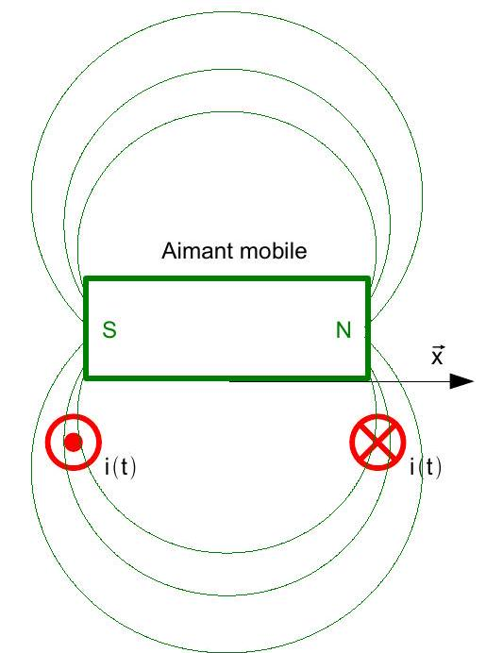
Figure 4 : lignes de champ de l'aimant mobile.
Étude du capteur
Sur la maquette, les aimants sont séparés par les distances $d_{1}(t)$ et $d_{2}(t)$. On suppose $d_{1}^{2}≪b$.h et $d_{2}^{2}≪b$.h. On peut donc dire, pour chaque couple d'aimants, que les deux plans qui sont en vis-à-vis forment un condensateur. Ce sont ces deux condensateurs qui sont utilisés pour mesurer la position de l'aimant mobile.
Q4 : En notant $ϵ_{0}$ la perméabilité du milieu contenu entre deux plans de charges surfaciques respectives $σ$ et $−σ$, déterminer les capacités $C_{1}$ et $C_{2}$ des deux condensateurs. On négligera les effets de bords, c'est-à-dire que l'on supposera les plans infinis. Donner un ordre de grandeur de leurs valeurs numériques $^{1}$ pour une position intermédiaire de l'aimant.
Pour mesurer la position de l'aimant mobile grâce à ces deux condensateurs, il faut les intégrer à un circuit électronique. Une première solution est le circuit représenté sur la figure 5, dans laquelle seuls les points correspondent à des nœuds. On impose $e(t)=Ecos⁡(ωt)$, avec $ω={2.10}^{6}$ rad.s $^{−1}$. On suppose la position de l'aimant fixée (ie. $x(t)=x,d_{1}(t)$ et $d_{2}(t)$ fixées) avec, pour simplifier, $d_{1}≥d_{2}$.
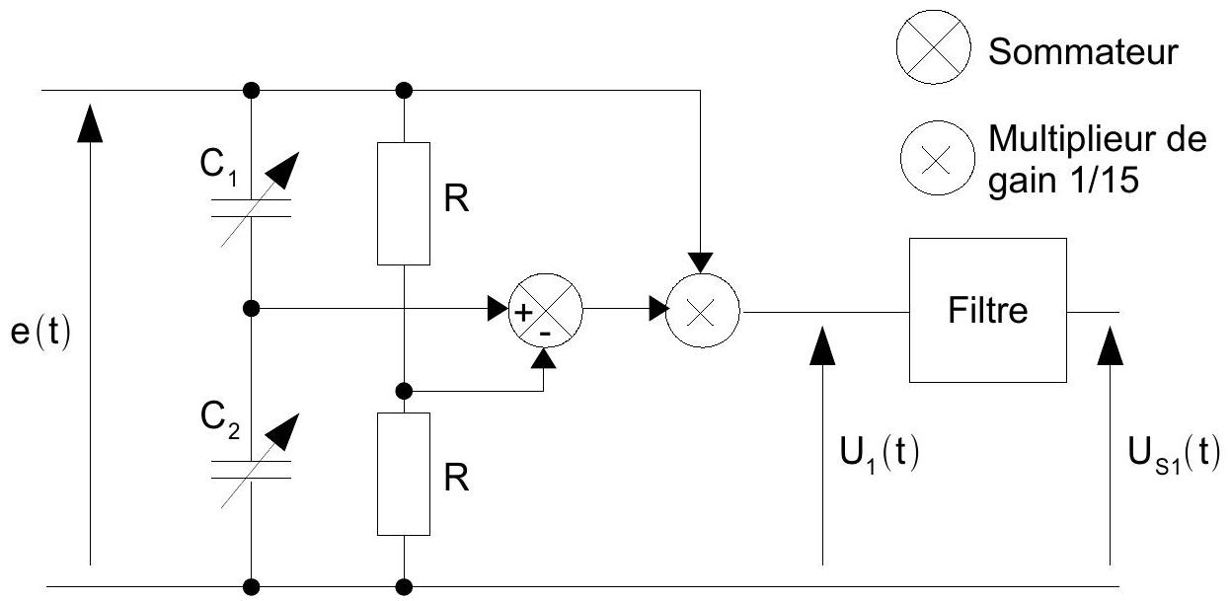
Figure 5 : circuit $n^{∘}1$.
Q5 : Déterminer $U_{1}(t)$ en fonction de $C_{1},C_{2}$ et $e(t)$, puis de $e(t)$, $x$ et $d$.
Q6 : En déduire les composantes du spectre de Fourier de $U_{1}(t)$, ainsi que leurs amplitudes, en fonction de x et d .
Q7 : Préciser le type de filtre à utiliser pour récupérer une tension $U_{S1}(t)$ avec une amplitude proportionnelle à x. Proposer l'architecture d'un tel filtre, utilisant une résistance de $500Ω$ et une capacité (dont la valeur est à déterminer), et qui possède une pulsation de coupure à -3 dB deux fois plus petite que la plus grande pulsation de $U_{1}(t)$.
Une autre solution est le circuit de la figure 6. Le bloc De $φ1$ déphase un signal de ${180}^{∘}$. Le bloc De $φ2$ déphase un signal de $−{90}^{∘}$. L'amplificateur opérationnel est idéal et de gain différentiel infini. Le filtre utilisé est le même que celui du circuit $n^{∘}1$ (voir figure 5 ).
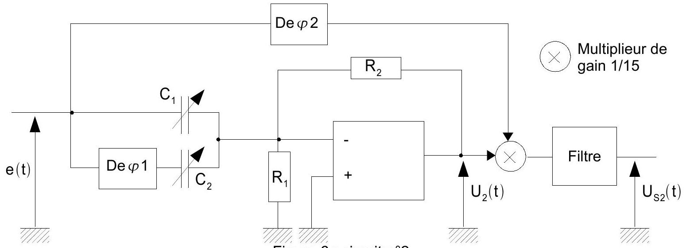
Figure 6 : circuit $n^{∘}2$.
Q8 : Déterminer l'amplitude $U_{2}$ de $U_{2}(t)$ en fonction de $E,C_{1},C_{2},R_{2}$ et $ω$, puis en fonction de $E,ω,R_{2},ϵ_{0},b,h,x$ et $d$. On pourra remarquer que $d_{1}⋅d_{2}=\frac{d^{2}−4x^{2}}{4}$.
Q9 : Nommer la technique utilisée ici qui consiste à multiplier $U_{2}(t)$ par un signal de même fréquence, puis à filtrer le produit obtenu. Tracer l'allure du signal $U_{S2}(t)$ en fonction de x. Indiquer si on récupère un signal proportionnel à la position x comme dans la première méthode.
La réponse du capteur est fournie sur la figure 7.
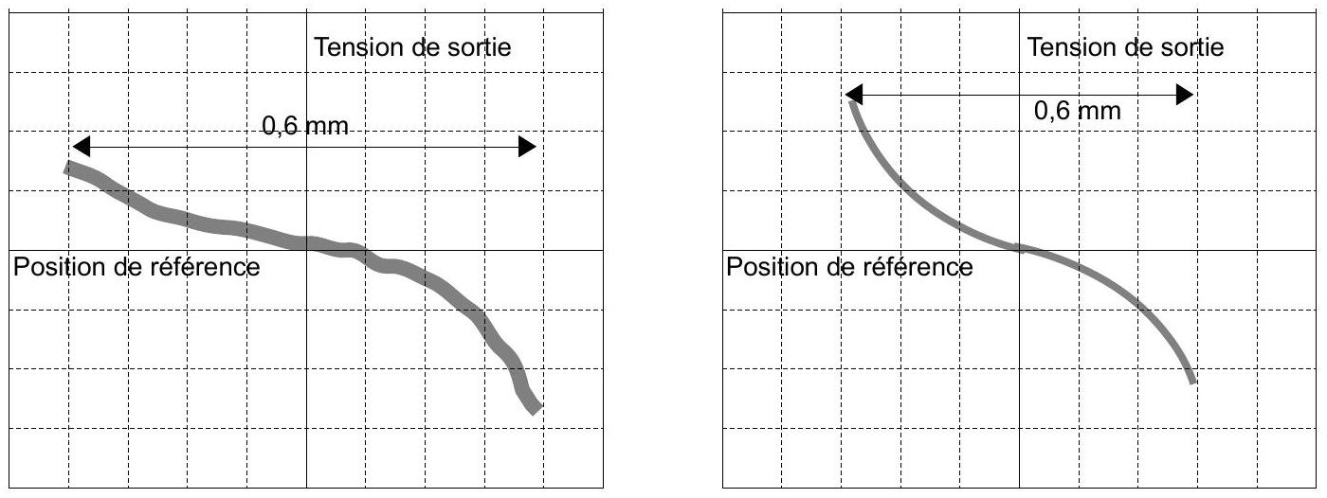
Figure 7 : réponse du capteur de position : circuit $n^{∘}1$ (voir figure 5 ) à gauche, avec une sensibilité verticale de $0,6 V$ par carreau, et circuit $n^{∘}2$ (voir figure 6) à droite, avec une sensibilité verticale de $1,7 V$ par carreau.
Q10: Commenter les réponses avec les résultats attendus pour chacun les circuits $n^{∘}1$ et $n^{∘}$ 2. Comparer les deux circuits en avançant au moins deux arguments permettant de choisir l'un des deux.
On décide de retenir le circuit $n^{∘}2$.
Q11: En se restreignant à deux carreaux avant et après l'origine, évaluer graphiquement à l'aide du relevé du circuit $N^{∘}1$ la valeur de E en volts. La plage de variation de $x$ étant située entre $−0,2 mm$ et $+0,2 mm$, commenter la validité de l'approximation linéaire pour le circuit 2. Évaluer alors graphiquement pour celui-ci la valeur du gain G du capteur en $V.{mm}^{−1}$. Comparer la valeur obtenue avec la valeur théorique, sachant que $R_{2}=500kΩ$. On prend $2×3×4×5×8×9≃8500$.
Caractéristiques de l'aimant mobile
L'aimant mobile est constitué d'un matériau céramique de type ferrite industrielle, appelée spinelle. Ce matériau a été retenu car il permet d'obtenir des aimants permanents avec un grand champ coercitif et une grande induction rémanente, tout en possédant une forte résistivité. Il contient un oxyde de fer ${Fe}_{2}O_{3}$ et des monoxydes de manganèse MnO et de zinc ZnO . Le motif cristallin est constitué d'une molécule ${Mn}_{x}{Zn}_{y}{Fe}_{z}O_{4}$ (avec x , y et z non nécessairement entiers). Sa maille élémentaire possède une géométrie cubique de côté $a=8,248\text{Å}$ et comporte 8 motifs. Les pourcentages massiques des différents oxydes présents dans le matériau sont fournis par son constructeur et résumés dans le tableau 1. On note M la masse molaire de la molécule. Les masses atomiques des éléments $O,Fe$, $Mn$ et $Zn$ sont respectivement notées $M_{1},M_{2},M_{3}$ et $M_{4}$ avec des valeurs respectives en $g.{mol}^{−1}$ de 16,0; 54,9; 55,8 et 65,4.
Oxyde | $${Fe}_{2}O_{3}$$ | MnO | ZnO
Pourcentage  massique | $$70,6\%$$ | $$15,2\%$$ | $$14,2\%$$

Tableau 1 : pourcentage massique des oxydes présents dans l'aimant mobile.
Q12 : Décrire brièvement le protocole expérimental permettant d'obtenir la valeur de a à partir de la diffraction de rayons $X$ issus d'une source monochromatique à l'infini.
Q13 : En traduisant le fait que l'oxygène se trouve nécessairement dans l'un des trois oxydes et qu'il y a 4 atomes oxygène par molécule, relier les inconnues $x,y$ et $z$.
Q14 : Déterminer également, à partir des pourcentages massiques, trois autres autres relations entre les variables $x,y$ et $z$ en utilisant $M,M_{1},M_{2},M_{3}$ et $M_{4}$.
Q15 : En déduire les valeurs de $x,y$ et $z$, ainsi que la masse molaire $M$ de la molécule. Pour cela, on précise que la première colonne de l'inverse de la matrice
$$S=\left[\begin{matrix}1 & 1 & 1,5 & 0 \\ 71,8 & 0 & 0 & −0,152 \\ 0 & 81,4 & 0 & −0,142 \\ 0 & 0 & 157,8 & −1,412\end{matrix}\right]\text{ est }V=\left[\begin{matrix}0,12 \\ 0,10 \\ 0,52 \\ 58,0\end{matrix}\right].$$
Q16: Déterminer la masse volumique $ρ$ de cette ferrite en $kg⋅m^{−3}$ et la masse m en grammes de l'aimant mobile. On rappelle qu'il y a huit motifs par maille. Notant $N_{A}=6,{0.10}^{23}{ mol}^{−1}$ le nombre d'Avogadro, on prend pour les calculs numériques $\frac{58}{8,{248}^{3}}≃0,10,\frac{32}{6,0}≃5,3$ et ${48}^{2}≃2300$.
Q17 : En réalité, la maille élémentaire de la spinelle se décompose en 8 cubes de côté a/2. Chacun de ces cubes présente une structure cubique face centrée pour les ions $O^{2−}$. Préciser, sans faire de calcul, le nombre de sites interstitiels de type T (tétraédriques) et O (octaédriques) dans un de ces cubes puis dans la maille totale.
Q18 : Les sites interstitiels sont occupés par les ions ${Fe}^{3+},{Zn}^{2+}$ et ${Mn}^{2+}$. En considérant la valence des ions et la coordinence des sites T et O , préciser dans quel type de site chaque ion devrait logiquement se trouver. Reprendre la question si on fait
maintenant l'hypothèse que les cations divalents sont plus gros que les cations trivalents. Conclure sur la pertinence de la création d'un paramètre appelé «taux d'inversion ».
Lors de l'asservissement du micro actionneur magnétique, il est parfois nécessaire de faire varier à hautes fréquences le courant dans les conducteurs et par conséquent les effets magnétiques que l'aimant subit.
Q19 : Préciser les deux types de pertes usuelles dans un matériau ferromagnétique. Expliquer ce qu'il se passe pour une ferrite dont le champ coercitif et l'induction rémanente sont élevés. Préciser l'intérêt pratique de l'utilisation d'une ferrite.
Réponses expérimentales obtenues
Les réponses expérimentales permettent d'observer le comportement du micro actionneur magnétique. Ces réponses sont affichées sur les figures 8 et 9 .
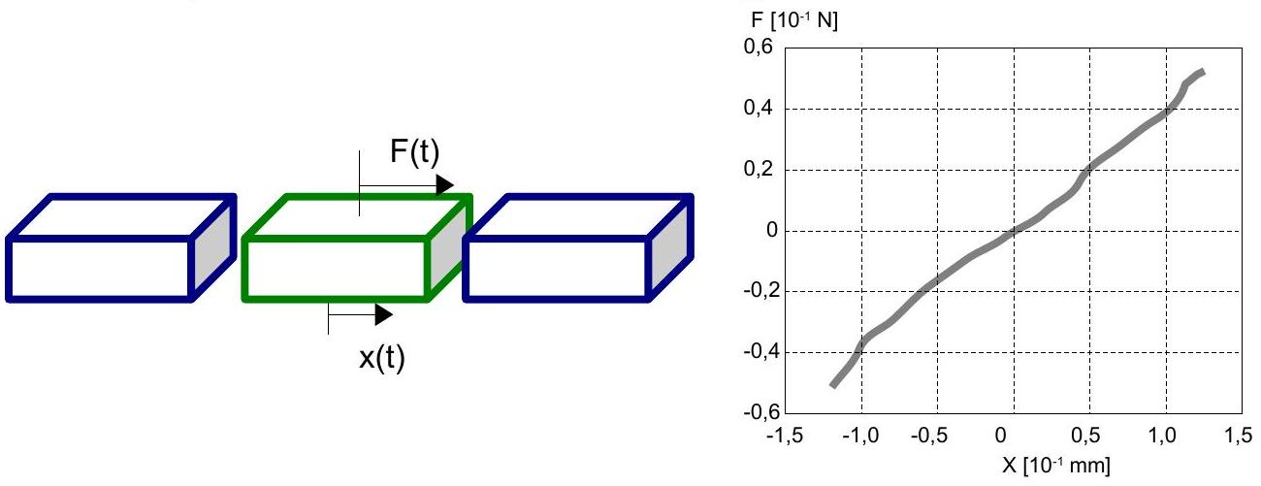
Figure 8 : réponse expérimentale du micro actionneur magnétique lorsque l'aimant mobile se déplace selon la direction $\vec{x}$, sans courant dans les fils conducteurs.
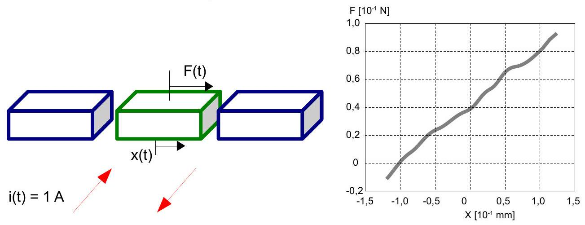
Figure 9 : réponse expérimentale du micro actionneur magnétique lorsque l'aimant mobile se déplace selon la direction $\vec{x}$, et que les fils conducteurs sont parcourus par un courant de 1 A .
Q20 : Commenter les réponses expérimentales, notamment la valeur de la force que l'aimant mobile subit lorsqu'il est au milieu des deux aimants fixes.
La force que subit l'aimant mobile est la somme de celle qu'il reçoit de la part des aimants fixes et de celle des fils conducteurs. Elle s'écrit donc sous la forme $k_{1}x(t)+k_{2}i(t)$.
Q21 : Proposer une valeur numérique pour les constantes $k_{1}$ (en N.m $^{−1}$ ) et $k_{2}$ (en $N.A^{−1}$ ) dans la plage de fonctionnement du micro actionneur magnétique $x∈[−0,1 mm;0,1 mm]$. On admet que la translation est proportionnelle à l'intensité.
Partie 2 : modélisation du micro actionneur par modèle de connaissance
L'objectif de cette partie est de mettre en place un modèle de connaissance pour simuler le comportement du micro actionneur magnétique lorsqu'il subit des actions mécaniques.
La technique de simulation qui est retenue pour résoudre les équations se fonde sur celle de l'intégration volumique. Cette technique consiste à découper l'aimant mobile en petits éléments, à calculer les actions mécaniques que subissent chacun de ces petits éléments, et à en sommer la contribution. Le tout se fait par des procédures informatiques automatisées.
Q22 : Proposer quelques qualités attendues pour une telle technique de simulation numérique.
Maillage de la géométrie
Pour réaliser le découpage (appelé maillage) de l'aimant mobile en petits éléments, on le subdivise en petits éléments rectangulaires (voir figure 10).
Q23: Indiquer un avantage et un inconvénient à utiliser un maillage qui
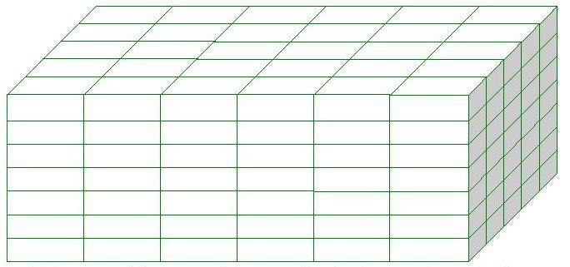
Figure 10 : maillage de l'aimant mobile.
est de plus en plus fin (donc qui contient de plus en plus de petits éléments).
Q24 : Pour un maillage de 13440 éléments, en supposant que chaque élément nécessite 4 variables de 64 bits chacune pour caractériser son comportement, déterminer en Ko (kilo-octets) la taille mémoire qu'il est nécessaire de prévoir pour stocker les données relatives au modèle numérique, rien que pour l'aimant mobile, sachant que $1Ko=1024$ octets et qu'un octet contient 8 bits.
Modélisation des éléments du maillage
La modélisation d'un élément du maillage s'appuie sur la notion de moment magnétique. Elle est définie par une analogie avec une spire de rayon $R$, de centre O , d'axe de révolution $\vec{e_{z}}$, parcourue par un courant I orienté positivement conformément à la règle du bonhomme d'Ampère, comme indiqué dans la figure 11.
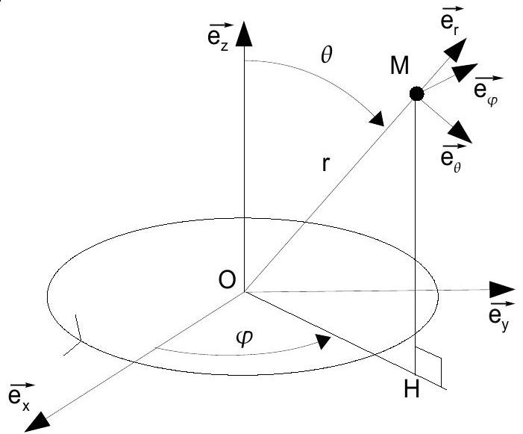
Figure 11 : modélisation du moment magnétique, et notations utilisées en coordonnées sphériques.
Pour cette spire, les lignes de champ magnétiques obtenues, à grande distance devant le rayon $R$, sont semblables à celles d'un dipôle électrostatique de moment dipolaire $^{2}\vec{p}$. Cette analogie permet de réutiliser les résultats de dipôle électrostatique en remplaçant $\vec{p}$ par un moment magnétique $\vec{m}=IS\vec{e_{z}}$. On définit alors le vecteur aimantation au point $P\vec{M}(P)$ comme la densité volumique de moments magnétiques, et la polarisation de l'aimant par $\vec{J}(P)=μ_{0}\vec{M}(P)$.
Q25 : Préciser la dimension de $\vec{M}$. Par analogie, donner le champ magnétique $\vec{B}$ créé en un point $P$ par un dipôle magnétique $\vec{m}$ distant de $r$ du dipôle en fonction de $\vec{m}$, $\vec{e_{r}},r$ et $μ_{0}$. Donner également, en présence d'un champ magnétique extérieur $\vec{B_{\text{ext }}}$, les expressions de l'énergie potentielle d'interaction $U_{p}$ de $\vec{m}$ avec ce champ, la force $\vec{F_{\text{ext }}}$ et le couple reçu $\vec{C_{\text{ext }}}$. Préciser, sans faire de calcul, une condition sur $r$ et $R$ pour que ces expressions soient valides.
Modélisation des interactions dans le maillage
Interactions de type aimant-aimant
On considère un élément du maillage de l'aimant mobile et un élément du maillage d'un aimant fixe, chacun caractérisé par des moments magnétiques constants respectifs $\vec{m_{1}}$ et $\vec{m_{2}}$, centrés en $O_{1}$ et $O_{2}$ respectivement.
Q26: Montrer que l'énergie potentielle d'interaction entre ces deux éléments peut s'écrire sous la forme $K_{2}=\frac{μ_{0}}{4πr^{3}}\left({\vec{m}}_{1}⋅{\vec{m}}_{2}−3\left({\vec{m}}_{1}⋅{\vec{e}}_{r}\right)⋅\left({\vec{m}}_{2}⋅{\vec{e}}_{r}\right)\right)$.
Q27: En déduire que l'expression de la force magnétique subie par le dipôle $\vec{m_{1}}$ s'écrit $\frac{K}{r^{4}}\left[\left(\vec{m_{1}}⋅\vec{m_{2}}−5\left(\vec{m_{1}}⋅\vec{e_{r}}\right)⋅\left(\vec{m_{2}}⋅\vec{e_{r}}\right)\right)\vec{e_{r}}+\left(\vec{m_{1}}⋅\vec{e_{r}}\right)⋅\vec{m_{2}}+\left(\vec{m_{2}}⋅\vec{e_{r}}\right)⋅\vec{m_{1}}\right]$, où $K$ est une constante à déterminer. Pour la démonstration, on pourra utiliser le résultat $\hat{grad(\vec{v}.\vec{OM)}}=\vec{v}$ valable pour un vecteur $\vec{v}$ constant, ainsi que $\vec{grad(a.b)}=a.\vec{gradb}+b.\vec{grada}$.
On peut également déterminer d'une façon équivalente l'expression du couple subi par le dipôle $\vec{m_{1}}$ de la part du dipôle $\vec{m_{2}}$ en un point $Q$ quelconque.
On considère une portion infinitésimale du conducteur de longueur $\vec{dl}$, centré en $P$ et parcouru par un courant d'intensité I. Elle crée un champ magnétique en tout point de l'espace, et exerce donc une force sur $\vec{m_{1}}$.
Q28 : En utilisant le théorème des actions réciproques, exprimer la force élémentaire subie par $\vec{m_{1}}$ en fonction de $I,r,\vec{dl}$ et $\vec{m_{1}}$.
Comme auparavant, on peut également déterminer le moment de cette force en un point Q quelconque.
Modélisation de toutes les interactions dans le maillage
Pour déterminer toutes les interactions dans le maillage, le simulateur somme toutes les interactions subies par un élément élémentaire donné, puis somme ce résultat sur l'ensemble des éléments.
Q29 : Justifier brièvement le bien fondé de cette simulation.
Comparaison entre la simulation et les mesures
La comparaison entre les résultats de simulation et les mesures effectuées dans la partie 1 de ce sujet est illustrée sur la figure 12.
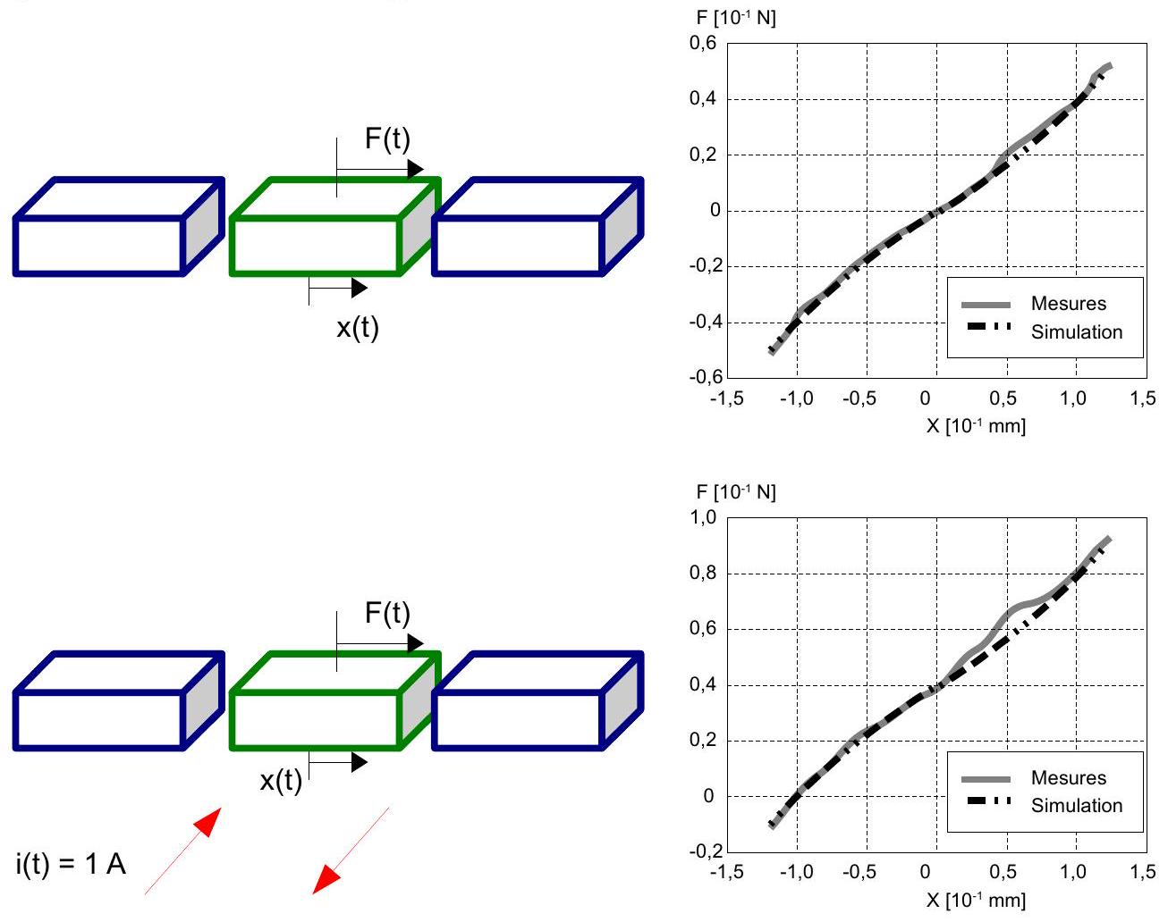
Figure 12 : comparaisons entre les résultats de simulation et les mesures effectuées dans la partie 1 (voir figures 8 et 9 ).
Q30 : Conclure sur la validité de la simulation.
Prédiction des performances
La simulation permet également de prévoir le comportement du micro actionneur magnétique dans des configuration qui n'ont pas été testées expérimentalement. Le résultat de ces simulations est affiché sur la figure 13.
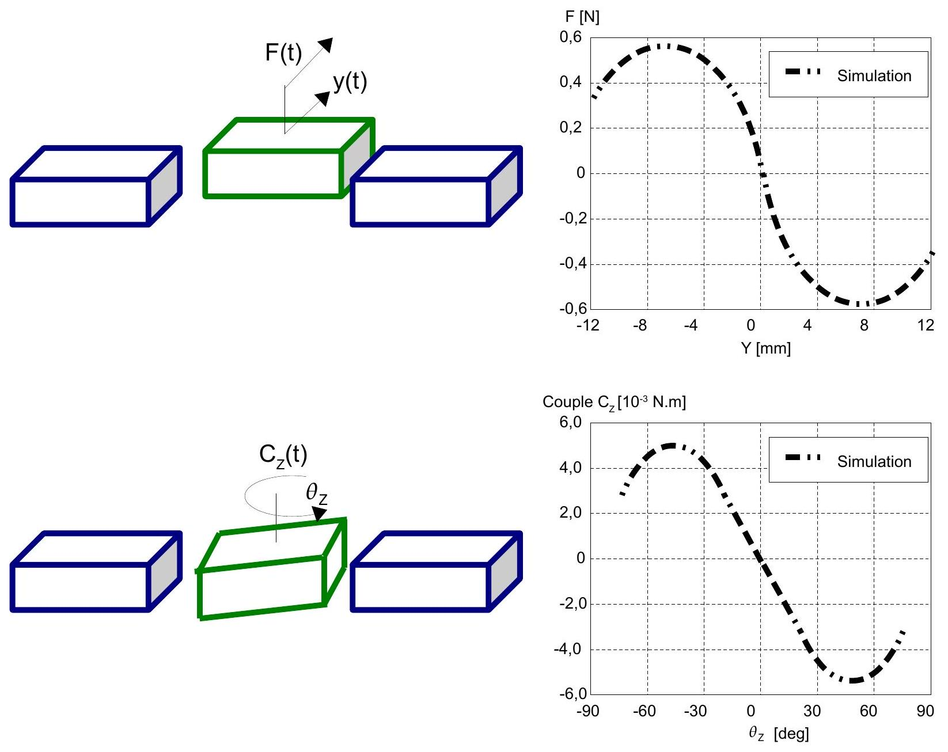
Figure 13 : résultats de simulation pour deux nouvelles configurations.
Q31: Commenter la stabilité de la position de l'aimant mobile dans les deux configurations simulées. Conclure sur l'hypothèse d'un mouvement unidimensionnel selon $\vec{x}$.
Conclusion
Les résultats précédents illustrent la pertinence du modèle établi pour prédire les comportements du micro actionneur magnétique. Ce modèle est utilisé dans la partie 3 du sujet.
Partie 3 : asservissement de la position du micro actionneur
Les parties précédentes ont permis de proposer un modèle pour le micro actionneur, et d'en montrer la pertinence. L'objectif de cette partie est de réaliser un asservissement de sa position. Ceci est nécessaire pour réaliser un capteur de force fonctionnel pour les membranes biologiques, car le micro actionneur a une position instable. Les performances du cahier des charges à atteindre sont fournies dans le tableau suivant :
Critère | Niveau
Rapidité | $$t_{5\%}<10 ms$$
Stabilité | Marge de phase $>{45}^{∘}$

On considère le micro actionneur défini sur la figure 14, constitué d'un aimant mobile central et de deux aimants fixes aux extrémités. Deux conducteurs électriques sont placés dans un plan au dessous des aimants. On ne considère en première approximation que le déplacement en translation de l'aimant mobile selon la direction $\vec{x}$.
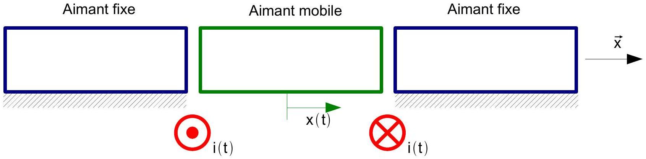
Figure 14 : modèle retenu pour le micro actionneur.
Les études faites dans les parties précédentes ont montré que le déplacement de l'aimant mobile était modélisé par la relation
$$m\frac{d^{2}x(t)}{dt^{2}}=k_{1}x(t)+k_{2}i(t)$$
avec $x(t)$ la position selon $\vec{x}$ de l'aimant de masse $m$, $i(t)$ le courant dans les conducteurs électriques, $k_{1}$ une constante de raideur positive reliée à la force créée par les aimants fixes et $k_{2}$ une constante de raideur positive reliée à la force créée par les conducteurs électriques.
Q32 : Déterminer la fonction de transfert $H(p)=\frac{X(p)}{I(p)}$, et indiquer si le système est stable ou instable, en le justifiant. p est la notation de la variable de Laplace.
Le schéma bloc de l'asservissement proposé est fourni sur la figure 15. G est le gain (supposé constant) qui transcrit un déplacement en tension. $C(p)$ est un correcteur, dont le schéma électronique est représenté sur la figure 16.
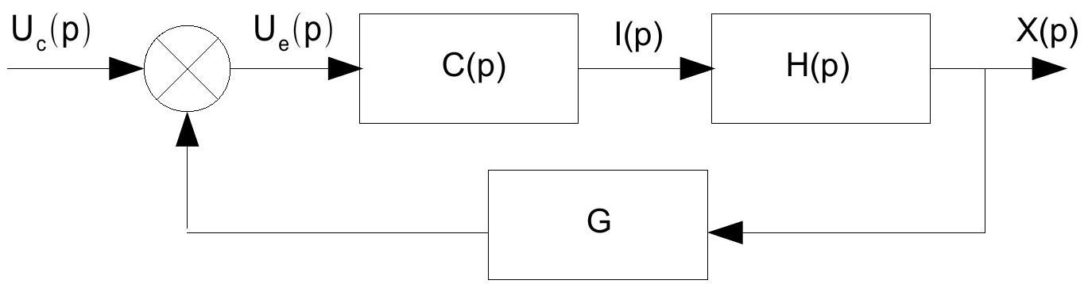
Figure 15 : modélisation par schéma bloc de l'asservissement retenu.
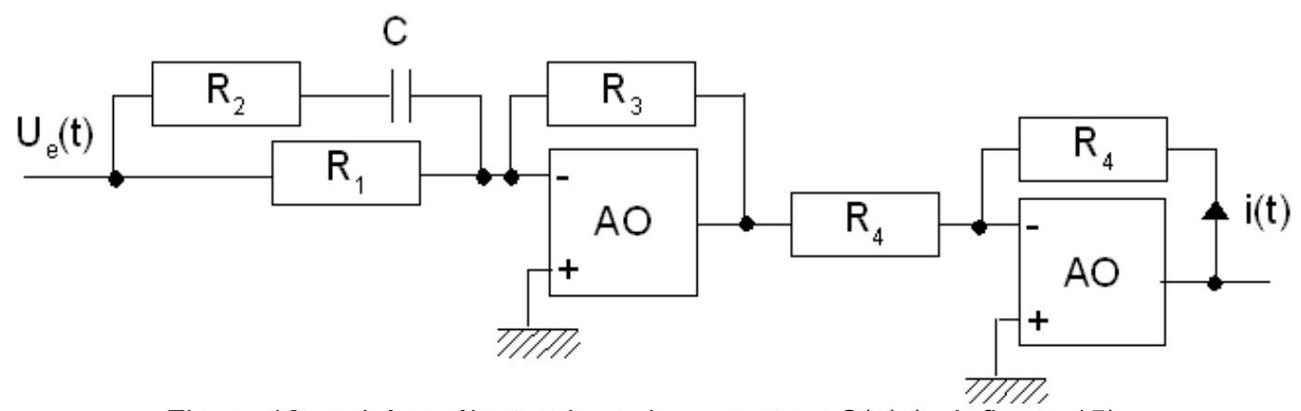
Figure 16 : schéma électronique du correcteur $C(p)$ (voir figure 15). Les composants désignés par «AO» sont des amplificateurs opérationnels supposés idéaux.
Q33 : Déterminer la fonction de transfert $C(p)=\frac{I(p)}{U_{e}(p)}$. Préciser le type de correcteur qu'il représente.
Première méthode de réglage du correcteur : placement des pôles
On pose $T=\sqrt{\frac{m}{k_{1}}}$ et $C(p)=k_{c}⋅\frac{1+T_{1}p}{1+T_{2}p}$.
Q34 : Montrer que le dénominateur de la fonction de transfert en boucle fermée (FTBF) du schéma bloc de la figure 15 est un polynôme de degré 3 qui peut s'écrire sous la forme $D(p)=1+a_{1}p+a_{2}p^{2}+a_{3}p^{3}$. Déterminer les coefficients $a_{1},a_{2}$ et $a_{3}$ en fonction de $G,T,T_{1},T_{2},k_{C},k_{1}$ et $k_{2}$.
Pour obtenir de bonnes performances du micro actionneur, on fait en sorte que $D(p)$ soit égal au polynôme de Butterworth d'ordre 3: $D(p)=\prod_{k=1}^{n}{ }\left(\frac{p}{ω_{c}}−e^{j\frac{2k+n−1}{2n}π}\right)$ avec $n=3$.
Q35: Justifier que si $D(p)$ a cette forme, le système sera stable. Déterminer l'expression développée en nombre purement réel de $D(p)$, en fonction de $ω_{c}$.
On donne $m=2,3 g,k_{1}=400 N⋅{ m}^{−1},k_{2}=0,04 N⋅{ A}^{−1}$ et $G=8,5 V⋅ mm ^{−1}$. On cherche à obtenir $ω_{c}=1000$ rad.s $^{−1}$. Les réponses du système, issues de cette première méthode de réglage du correction, sont représentées sur la figure 17.
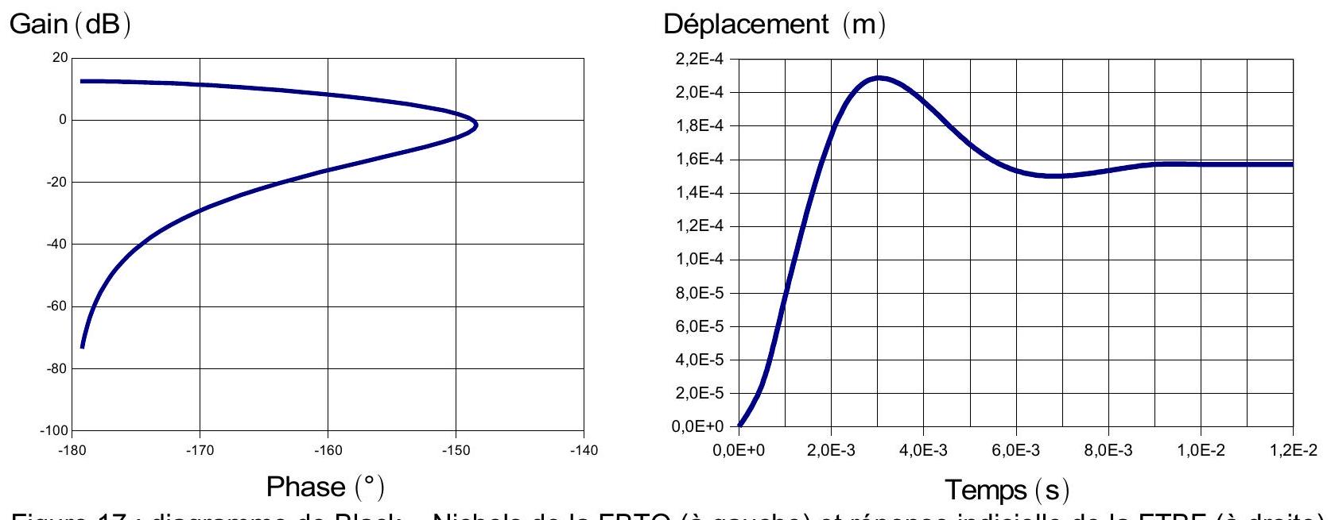
Figure 17 : diagramme de Black - Nichols de la FBTO (à gauche) et réponse indicielle de la FTBF (à droite) du système décrit la figure 15, le correcteur ayant été réglé selon la première méthode.
Q36 : Conclure sur la capacité du système à satisfaire les critères du cahier des charges, définis au début de cette partie, s'il est réglé selon cette première méthode.
Deuxième méthode de réglage : réglage de la marge de phase
On pose $C(p)=k_{c}⋅\frac{1+T_{1}p}{1+T_{2}p}$ avec $T_{1}>T_{2}$.
Q37 : Représenter l'allure graphique des diagrammes de Bode du terme $\frac{1+T_{1}p}{1+T_{2}p}$ de $C(p)$. Indiquer sur ce graphique les valeurs analytiques des éléments caractéristiques.
Le diagramme de Bode en gain de la fonction $H(p)$. G est fourni sur la figure 18. On souhaite que la marge de phase soit de ${45}^{∘}$ en $ω_{c}=1000rad.s^{−1}$.
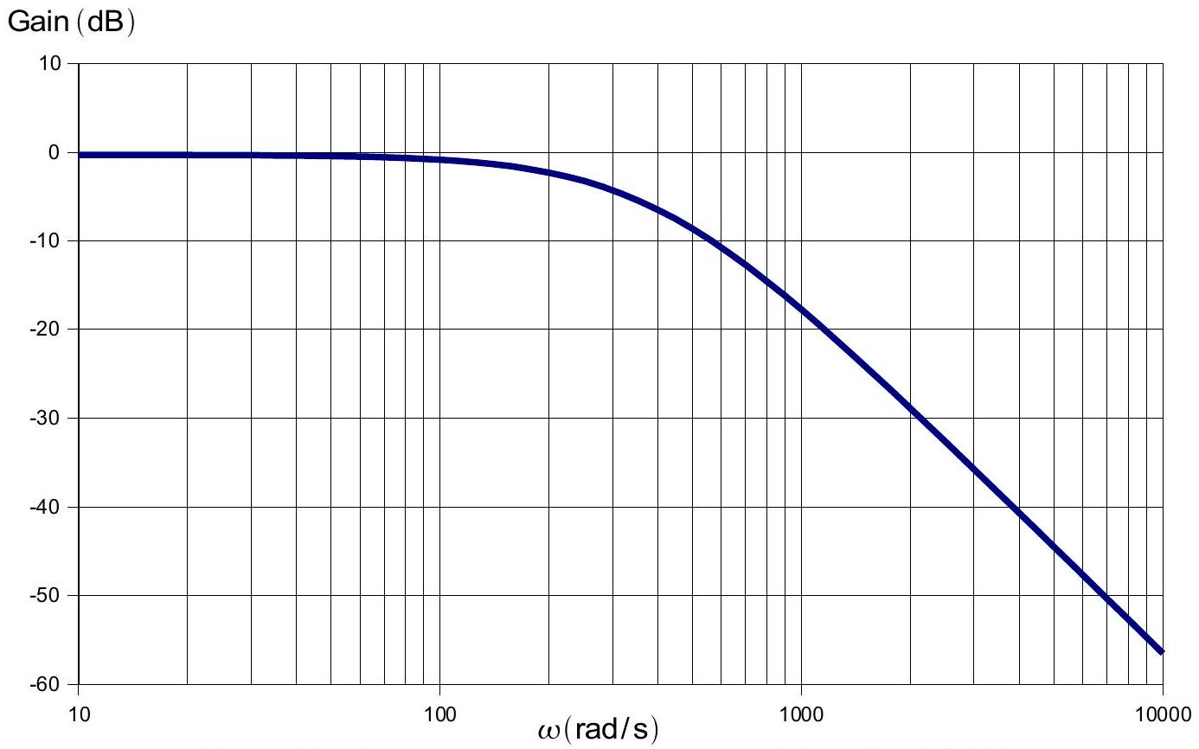
Figure 18 : diagramme de Bode en gain de la fonction $H(p)$.G.
Q38 : Sans chercher à calculer les valeurs numériques, expliquer la démarche pour déterminer $k_{C},T_{1}$ et $T_{2}$.
La réponse indicielle du système, issue de cette deuxième méthode de réglage du correction, est représentée sur la figure 19.
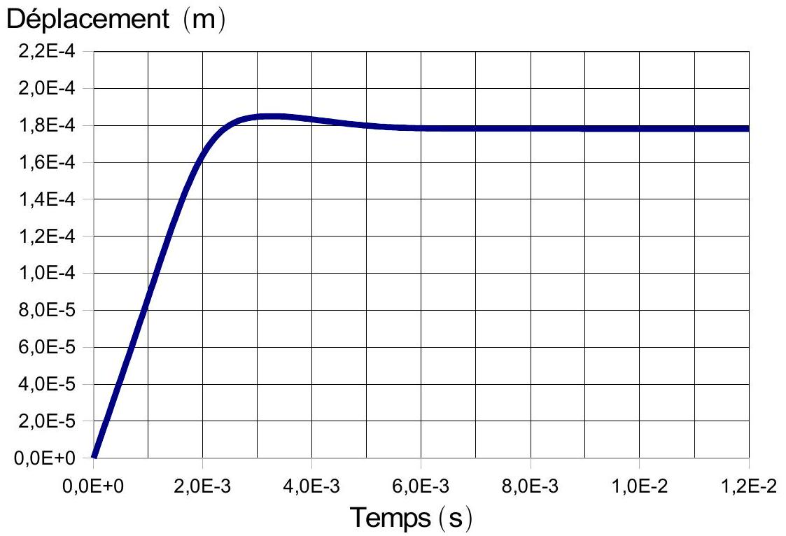
Figure 19 : réponse indicielle de la FTBF du système décrit la figure 15, le correcteur ayant été réglé selon la deuxième méthode.
Q39 : Conclure sur la capacité du système à satisfaire les critères du cahier des charges, définis au début de cette partie, s'il est réglé selon cette deuxième méthode.
Synthèse
Les diagrammes de Bode du correcteur finalement retenu sont présentés sur la figure 20.
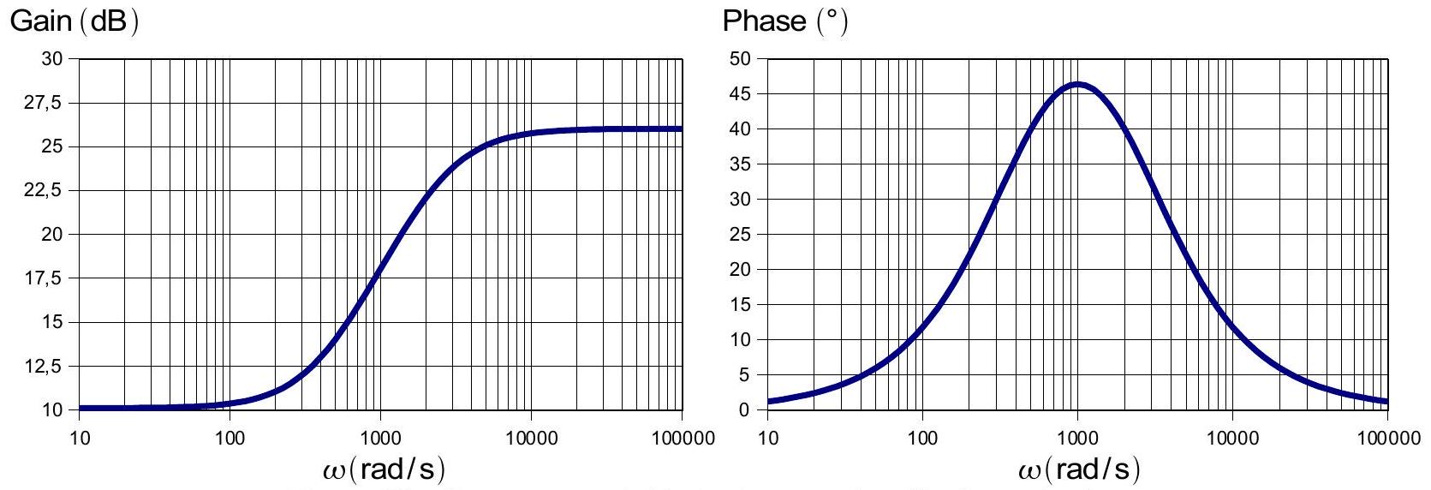
Figure 20 : diagrammes de Bode du correcteur finalement retenu.
Q40 : Indiquer si le système réagira plutôt selon la réponse de la figure 17 ou plutôt selon la réponse de la figure 19. Conclure vis-a-vis du cahier des charges.
Partie 4 : prévention des risques
L'objectif de cette partie est d'évaluer la possibilité d'une destruction du micro actionneur magnétique par échauffement thermique dans les fils conducteurs. On s'intéresse dans la suite à un seul demi-bobinage situé entre un aimant fixe et l'aimant mobile.
Le modèle d'étude retenu est présenté sur la figure 21. Le fil conducteur a une section cylindrique de rayon extérieur $R_{e}=0,105 mm$ et est constitué d'une âme intérieure en cuivre de rayon $R_{i}=0,100 mm$ et d'une gaine protectrice en polyuréthane. Il est bobiné en $N=60$ spires sur un diamètre moyen $D=9 mm$ et une longueur e . Il possède une résistance totale $R_{B}$ et une inductance totale $L_{B}$.
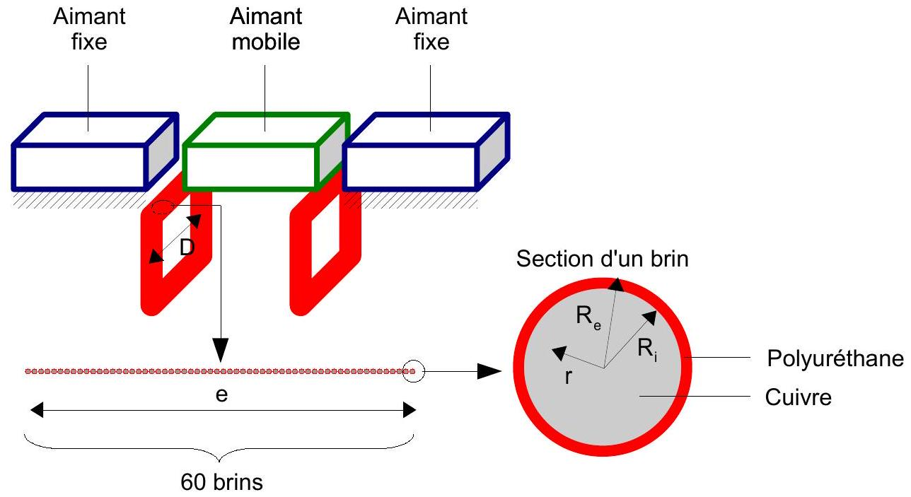
Matériau | Masse Volumique [kg.m $^{−3}$ ] | Chaleur Massique [J. ${kg}^{−1}.K^{−1}$ ] | Conductivité Électrique [S.m¹] | Conductivité Thermique $\left[W⋅m^{−1}⋅{ K}^{−1}\right]$ | Température de fusion [ $^{∘}C$ ]
Cuivre | $$ρ_{\text{Cu }}=8960$$ | $$C_{Cu}=380$$ | $$σ_{\text{Cu }}={6.10}^{7}$$ | $$λ_{Cu}=400$$ | $$T_{Cu}=1000$$
Polyuréthane | $$ρ_{P}=40$$ | $$C_{P}=1450$$ | Isolant | $$λ_{P}=2,5⋅{10}^{−2}$$ | $$T_{P}=100$$

Figure 21 : modèle d'étude retenu pour l'étude de prévention des risques.
Caractéristiques électriques du bobinage
Q41 : Rappeler la relation liant le vecteur densité de charges électrique $\vec{j}$ et le champ électrique $\vec{E}$ dans le fil conducteur supposé ohmique. En supposant $\vec{j}$ uniforme, exprimer $R_{B}$ en fonction de $σ_{Cu},R_{i},D$ et N , et effectuer l'application numérique.
Q42 : On connait $D$ et $R_{i}$ avec respectivement $0,2\%$ et $0,4\%$ d'incertitude relative. En déduire la tolérance sur la valeur de $R_{B}$.
Q43: On note $μ_{0}=4π⋅{10}^{−7}H⋅m^{−1}$ la perméabilité magnétique de l'air, assimilé au vide. On suppose en première approximation que le bobinage se comporte comme un solénoïde infini et crée en son intérieur un champ magnétique uniforme. Les spires sont jointives. Exprimer $L_{B}$, en fonction de $N$, e et $D$ puis de $N$, $R_{e}$ et $D$. Donner la valeur numérique de $L_{B}$ en $μH$ en prenant $2,7π^{2}/1,05≃25$.
Q44 : Déduire des valeurs numériques de $R_{B}$ et $L_{B}$ un ordre de grandeur du temps caractéristique d'établissement des phénomènes électriques.
Étude thermique du bobinage
On définit la diffusivité thermique d'un matériau par le paramètre $D_{\text{TH }}=\frac{λ}{ρC}$.
Q45: Indiquer l'unité dans le système international de la diffusivité thermique. Construire un temps caractéristique $τ$ d'établissement des phénomènes thermiques sur une longueur typique de matériau $δ$ et déterminer un ordre de grandeur numérique (et non la valeur numérique exacte) de ces temps dans le cuivre et le polyuréthane du câble. Commenter ces deux temps entre eux et par rapport au temps caractéristique électrique trouvé à la question précédente. Commenter alors l'hypothèse d'un courant électrique constant lors de l'étude de la diffusion thermique dans le câble.
On s'intéresse à la diffusion de la chaleur dans une section du fil conducteur parcouru par le courant i, en régime stationnaire, et on fait l'hypothèse que la température ne dépend que de la variable $r$ (voir figure 21).
Q46: Avec la loi de Fourier et en effectuant un bilan de chaleur entre deux surfaces cylindriques coaxiales de rayons $r$ et $r+dr$ et de longueur $H$, montrer que la température dans le fil de cuivre vérifie l'équation
$$\frac{d}{dr}\left(r\frac{dT(r)}{dr}\right)+\frac{r.i^{2}}{π^{2}⋅λ_{Cu}⋅R_{i}^{4}⋅σ_{Cu}}=0$$
On rappelle que la puissance volumique dissipée par effet Joule est $\frac{j^{2}}{σ}$.
Q47 : Déterminer $T(r)$ en fonction de $T_{\text{int }}$, température à l'interface entre le cuivre et le polyuréthane. Indiquer l'endroit où la température $T_{\text{max }}$ est la plus élevée dans la section et interpréter ce résultat. Donner un ordre de grandeur de l'écart entre $T_{\text{int }}$ et $T_{\text{max }}$ pour un courant d'une dizaine d'ampères et conclure.
Q48 : Déterminer la loi de la température dans le polyuréthane en fonction de $R_{i},R_{e}$, $T_{\text{int }}$ et de la température à la surface externe de la gaine protectrice $T_{\text{ext }}={20}^{∘}C$.
Q49 : Justifier que le polyuréthane fond avant le cuivre en cas de surintensité. En utilisant la continuité du flux thermique à travers l'interface, déterminer l'intensité maximale autorisée pour ne pas détruire le fil conducteur, sachant que $2,4π^{2}/ln⁡(1,05)≃{22}^{2}$. Comparer celle-ci avec la valeur de 10 A utilisée dans la maquette expérimentale.
Décollage initial de l'aimant mobile
On se place dans la situation initiale où l'aimant mobile est «collé» à un aimant fixe. Le passage d'un courant dans le fil conducteur doit permettre son «décollage». Les aimants en ferrite fournissent un champ magnétique total de $0,8 T$. Les dimensions des faces en regard des aimants sont $h=4 mm$ et $b=9 mm$ (voir partie 1).
Q50 : On suppose que l'aimant mobile a «décollé» d'une petite longueur $ε$ et subit toujours les $0,8 T$. Déterminer l'énergie nécessaire qu'il a fallu fournir pour créer ce petit décollement. On considère que l'énergie du décollage correspond en valeur absolue à l'énergie magnétique libérée dans le volume formé entre les deux aimants. En déduire la valeur numérique de la force de contact s'exerçant initialement entre les deux aimants, en prenant $8/π≃2,5$.
Q51 : Évaluer un ordre de grandeur du courant minimal $i_{\text{min }}$ nécessaire pour réaliser le décollage initial. Justifier toutes les hypothèses retenues. On considère que seul le demi-bobinage le plus proche permet de séparer les deux aimants et on pourra s'aider de la question 3 . On prend si besoin $8π≃25$.
Q52 : En pratique, il faut envoyer une intensité de 12 A sur une durée d'au plus 50 ms au démarrage pour avoir effectivement un décollage. Justifier la cohérence de cette valeur par rapport à la question précédente et à la question 50 . Calculer l'énergie dissipée par effet Joule lors de cet amorçage si $R_{B}≃1Ω$. Indiquer la précaution qu'il faudrait prendre entre deux impulsions pour éviter une destruction précoce du bobinage au démarrage du micro actionneur magnétique.
FIN DE L'EPREUVE

- 1 On prendra pour les calculs la valeur approchée, $ϵ_{0}=9,{0.10}^{−12} F.m^{−1}$.
- 2 Pour rappel : en coordonnées sphériques, si on se place dans l'approximation dipolaire pour un dipôle électrostatique de moment dipolaire $\vec{p}$, centré en un point $O$, soumis à l'action d'un champ électrique extérieur $\vec{E_{ext}}$ :
  - le champ électrique créé par le dipôle vaut : $\vec{E}=\frac{3\left(\vec{p}⋅\vec{e_{r}}\right)\vec{e_{r}}−\vec{p}}{4πϵ_{0}r^{3}}$;
  - I'énergie potentielle d'interaction $U_{p}$ du dipôle dans le champ $\vec{E_{ext}}$ est : $U_{p}=−\vec{p}⋅\vec{E_{ext}}$;
  - la force magnétique subie par le dipôle est définie par $\vec{F_{ext}}=−\vec{grad}U_{p}$ (les calculs sont menés comme si $\vec{p}$ était constant);
  - le couple subi par le dipôle en $O$ vaut: $\vec{C_{ext}}=\vec{p}∧\vec{E_{ext}}$.

